Nowe kosiarki przednie: NOVACAT F
Lekkie i ekonomiczne koszenie

Pöttinger, austriacki producent maszyn rolniczych, jest powszechnie znany jako specjalista od gospodarowania na użytkach zielonych. Proces koszenia chroniący ruń jest podstawą dla pozyskania wysokiej jakości paszy. Nowe kosiarki przednie NOVACAT F umożliwiają lekkie i ekonomiczne koszenie. Modele NOVACAT F są dostępne w szerokościach roboczych 2,62 m lub 3,04 m.

Opłacalność w centrum uwagi
Seria NOVACAT F łączy w sobie niski ciężar własny z maksymalną wytrzymałością. Dzięki krótkiemu kozłowi z trzypunktowym układem zawieszenia środek ciężkości jest przesunięty blisko ciągnika, co ułatwia obsługę również z lekkimi ciągnikami. Kosiarka jest łatwa w manewrowaniu nawet na zboczach.

Najlepsza jakość cięcia
Sercem kosiarek dyskowych PÖTTINGER jest od lat ceniona belka nożowa. Jej czterocentymetrowa wysokość zapewnia optymalny przepływ masy. Grubość belki wynosząca zaledwie 28 cm pozwala na możliwie najlepsze kopiowanie ukształtowania terenu. Kulowy przegub w skrętnych ramionach gwarantuje swobodę ruchu w wielu płaszczyznach. Zakres wychylenia +/- 8° pozwala kosiarce kompensować nierówności terenu. Odciążenie kosiarki działa albo przez system odciążenia regulacji podnośnika lub opcjonalnie przez dwie mocne sprężyny między kozłem zawieszenia kosiarki i konsolą ciągnika.

Komfort i bezpieczeństwo
Do bezpiecznego transportu po drogach osłony boczne są podnoszone do góry, na życzenie również hydraulicznie. Duża, składana osłona zapewnia optymalny dostęp do belki nożowej. Maszynę można więc wygodnie wyczyścić, a noże szybko i łatwo wymienić.

Kosiarki przednie NOVACAT F firmy Pöttinger łączą wydajność pracy z najlepszą jakością cięcia i wysokim komfortem obsługi - idealne dla wymagających rolników i rolniczek.

Podgląd zdjęć:

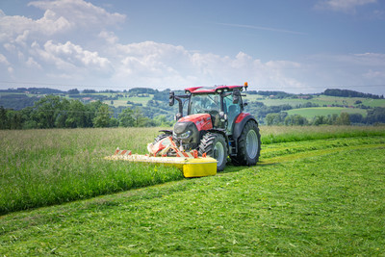 | 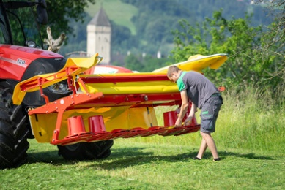
NOVACAT F koszą lekko i ekonomicznie | NOVACAT F charakteryzuje się maksymalną wytrzymałością
https://www.poettinger.at/de_at/newsroom/pressebild/135626 | https://www.poettinger.at/de_at/newsroom/pressebild/135625

Pozostałe zdjęcia w jakości do druku: http://www.poettinger.at/presse

